PROJE ADI | AKAY NERİS KONUTLARI
KONU ve TARİH | 2020 YILI HAZİRAN AYI FAALİYET RAPORU

1.PROJE TANITIMI, SİTE YÖNETİM ORGANİZASYON ŞEMASI

Ankara ili, Çankaya İlçesi, Yaşamkent Mahallesi, 3222/2 Cadde No: 12 adresinde bulunan ve Çankaya Tapu Müdürlüğü’nde 42914 ada 2 No’lu parselde kayıtlı taşımazlar üzerinde Haziran 2020 dönemi yönetim faaliyetleridir.
Konut Yönetimi Organizasyon Şeması;

 | ADET | DOLU | BOŞ | DOLU % | BOŞ %
DAİRE | 75 | 65 | 10 | %87 | %13
DÜKKAN | YOK | YOK | YOK | YOK | YOK
TOPLAM | 75 | 65 | 10 | %87 | %13

Kiracı Ev | 2 | 75
Mülk Sahibi Ev | 73
Kiracı Dükkan | YOK | YOK

2.İDARİ FAALİYETLER

SMS GÖNDERİM DURUMU
S.NO | DUYURU KONUSU | TARİH | ULAŞAN | ULAŞMAYAN | ULAŞMAMASI İLE İLGİLİ ÇÖZÜM
1 | Ogs Araç Geçiş sistemi | 02.06.2020 | X
2 | Turkcell Superonline hizmete açılması | 05.06.2020 | X
İLAN PANOSUNA İLAN ASILMASI DURUMU
S.NO | DUYURU KONUSU |  |  |  | ASILMA TARİHİ | KALD.TARİHİ
1 | Ogs Araç Geçiş sistemi |  |  |  | 02.06.2020 | 02.08.2020
2 | Turkcell Superonline hizmete açılması |  |  |  | 05.06.2020 | 05.08.2020
KONU |  |  | YAPILDI | YAPILMADI | GEREKÇE VE ÇÖZÜM
AYLIK FAALİYET RAPORUNU WEB SİTESİNE GİRİLMESİ |  |  | X
TALEPLERİN DEĞERLENDİRİLİP İLGİLİ BİRİMLERE BİLDİRİLMESİ |  |  | X
TALEPLERLE İLGİLİ ÇÖZÜM SÜRECİNİN TAKİBİ VE ÇÖZÜM ULAŞTIRILMASI |  |  | X
DİLEKÇELERİN VE İLGİLİ FORMLARIN ARŞİVLENMESİ |  |  | X
ÖNERİ VE ŞİKAYETLERİN DEĞERLENDİRİLMESİ |  |  | X

- Maliklerden gerekli bilgi ve belgeler tanzim edilerek dosyalarına kaldırılmaktadır.
- Her ayın 1’i ile 5’i arasında cari hesap ekstreleri e-mail adresi olanlara e-mail adresine bilgilendirme yapılmakta ancak e-mail adresi olmayan kat maliklerine sms olarak tebliğ edilip, telefon aranması ile sakinlerimizin borç bakiyeleri bildirimleri yapılmaktadır.
- Faturalarımızın ödemeleri oluşturulan planlama dâhilinde yapılmaktadır.
- Daire içinde ve ortak alanlarda aksaklıklar Akay İnşaat firması yetkilisi ve teknik personellerle takibi yapılmaktadır.
- Günlük personel imza formlarının takibi yapılmaktadır.
- Ortak Alan Elektrik, Su ve Doğalgaz aboneliğinin için 193.176,95 TL ödeme yapılarak ön başvuru yapılmış abonelik işlemleri başlatılmıştır.

3.TEKNİK & İNŞAİ FAALİYETLER

BLOK  ADI | KAT  SAYISI | DAİRE  SAYISI | ASANSÖR  SAYISI | SENSÖR  SAYISI | YANGIN TÜPÜ  KG/SAYI | YANG.DOLABI  SAYISI | ŞAFT  DLP.SAY.
A BLOK | 17 | 30 | 2 | 17 | 0 | 17 | 17
B BLOK | 17 | 30 | 2 | 17 | 0 | 17 | 17
C BLOK | 4 | 3 | 1 | 4 | 0 | 4 | 4
D BLOK | 4 | 3 | 1 | 4 | 0 | 4 | 4
E BLOK | 4 | 3 | 1 | 4 | 0 | 4 | 4
F BLOK | 4 | 3 | 1 | 4 | 0 | 4 | 4
G BLOK | 4 | 3 | 1 | 4 | 0 | 4 | 4
SOS.TESİS | 1
OTOPARK | 150
PERSONEL SAYISI |  |  | GÖREV YERİ |  | ÇALIŞMA SAATLERİ | ELEKTRİK/MEKANİK/İNŞAİ/TESİSAT
BÜTÇELENEN |  | ÇALIŞAN SAY. | ORTAK MAHALLER |  | 08:00-17:00
8 |  | 7

BAKIMI YAPILACAK EKİPMAN ADI | KURUM/KİŞİ | BAKIM PERİYODU | BAKIM YAPILMA DURUMU
Kazan |  | Her ayın 1-5 arası | Yapıldı.
Asansör | Schindler | Her ayın 1-4’ü arası | Yapıldı
Hidrofor Grupları | WİLO SERVİS | 3 Ayda 1 yapılmaktadır. | 3 ayda 1 bakım. Bu ay bakım yapıldı
Jeneratör | Alimar Jenaratör | 2 Ayda 1 yapılmaktadır. | Bu ay bakım yapıldı

- Site açık havuz kapı montajı yaptırılmıştır.
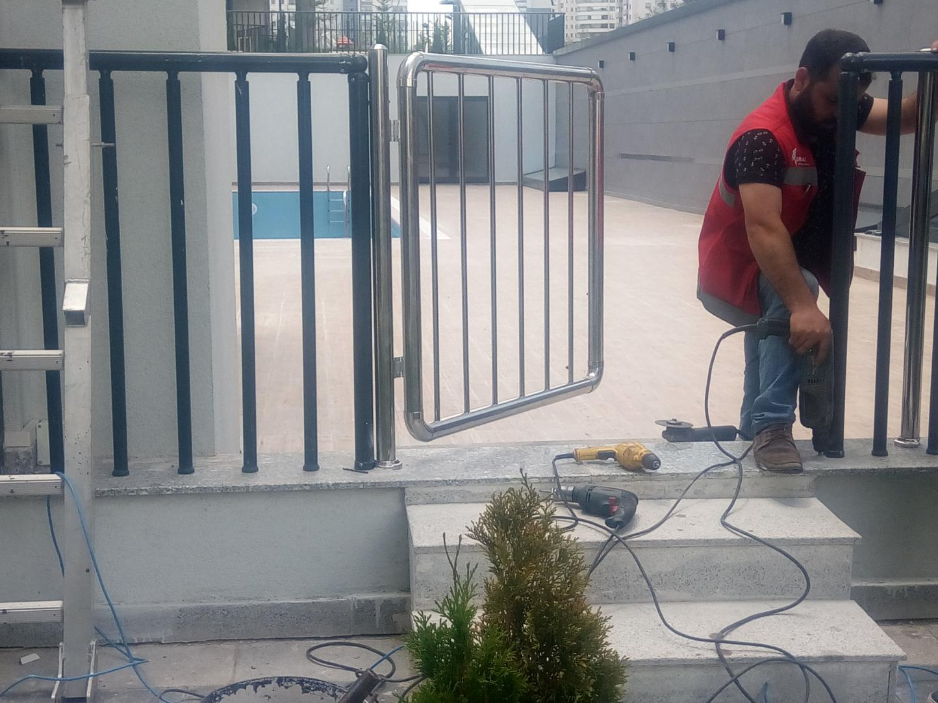

- Site Genelinde Koronavirüs ile ilgili mücadele kapsamında düzenli olarak tüm bloklar, ortak alanların dezenfektesi yapılmaktadır.
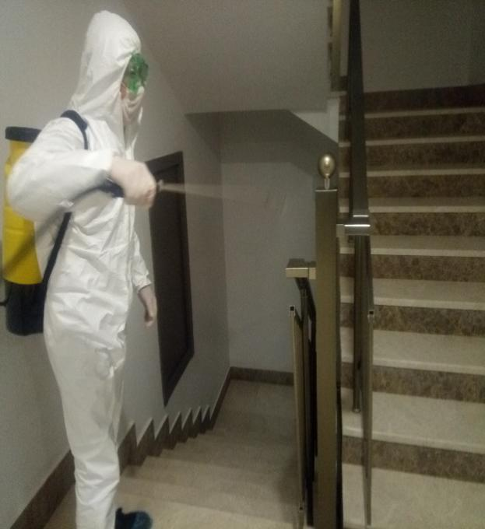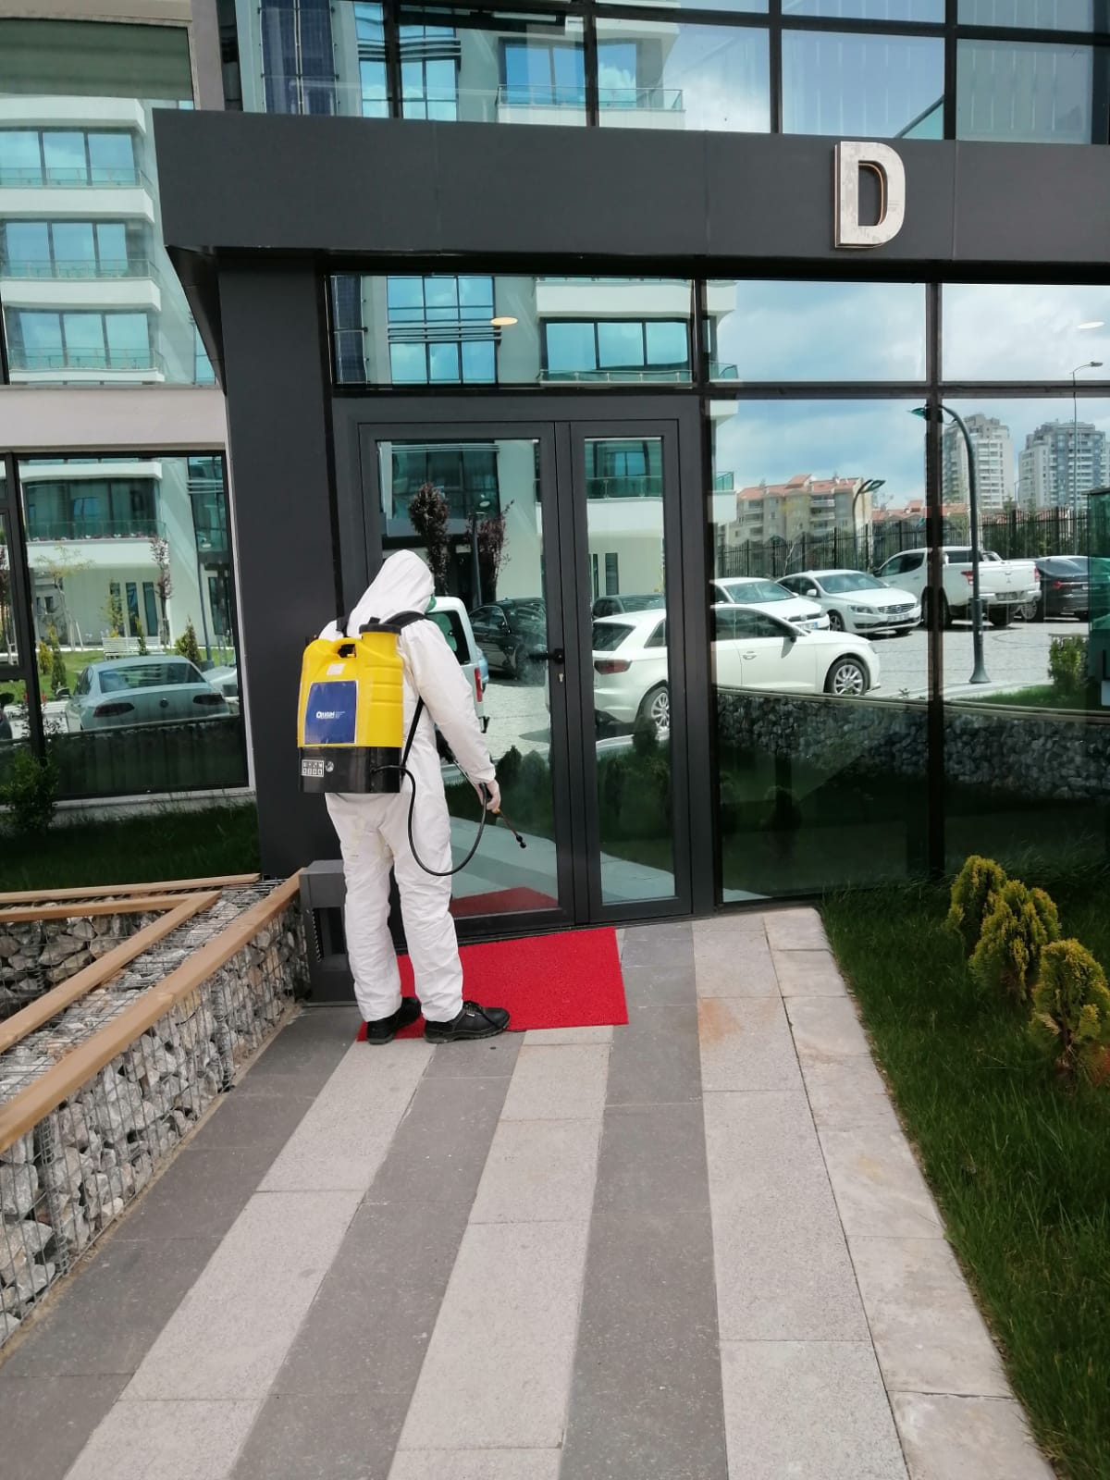
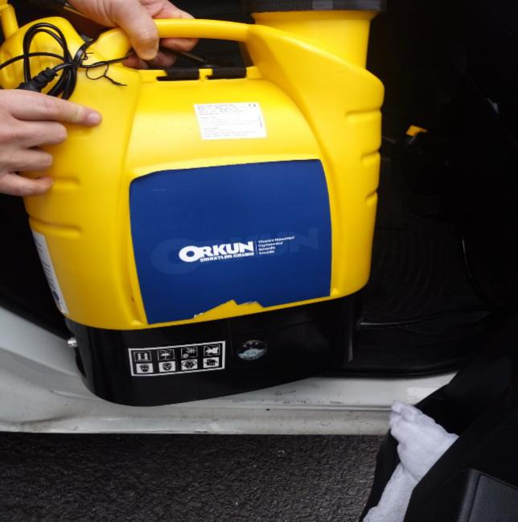

- Kapalı otopark -3. katta çıkan kuyu suyunu site peyzaj sulamasında kullanılmak üzere fiyat teklifleri alınmış ve Yönetim Kurulu kararı onaylandıktan sonra peyzaj deposuna montaj işlemi yapılmıştır. Sulama bu kuyu suyu ile yapılmaktadır.
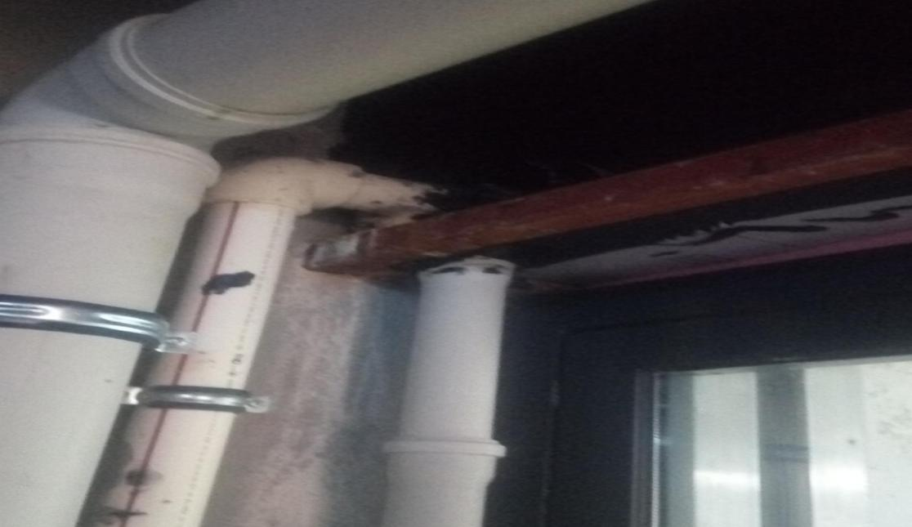
- Site giriş ve çıkışlarında araçlara OGS stickerler dağıtımı yapılarak sistem faaliyeti başlatılmıştır.
- Site sakinlerinin asansör içinde kaldığında acil ulaşması amacıyla güvenlik noktasına ve asansör içlerine Vodafone hat alınmıştır.
- Site Sakinlerinin malzeme ve diğer eşyalarını taşıması amacıyla A ve B Bloklara market arabası alınmıştır.
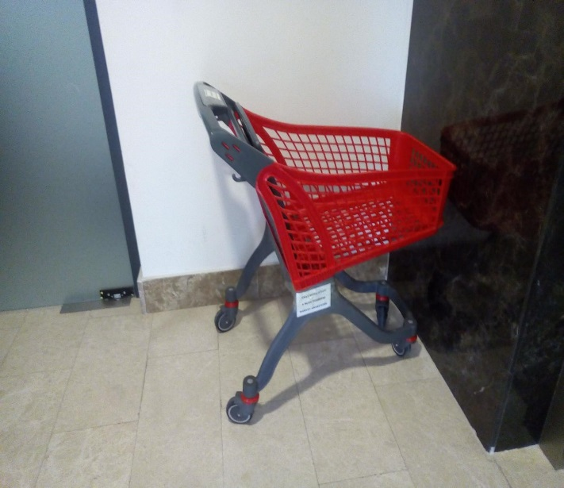

- Sosyal Tesisler spor salonu zeminleri Akay İnşaat’a yaptırılmıştır.
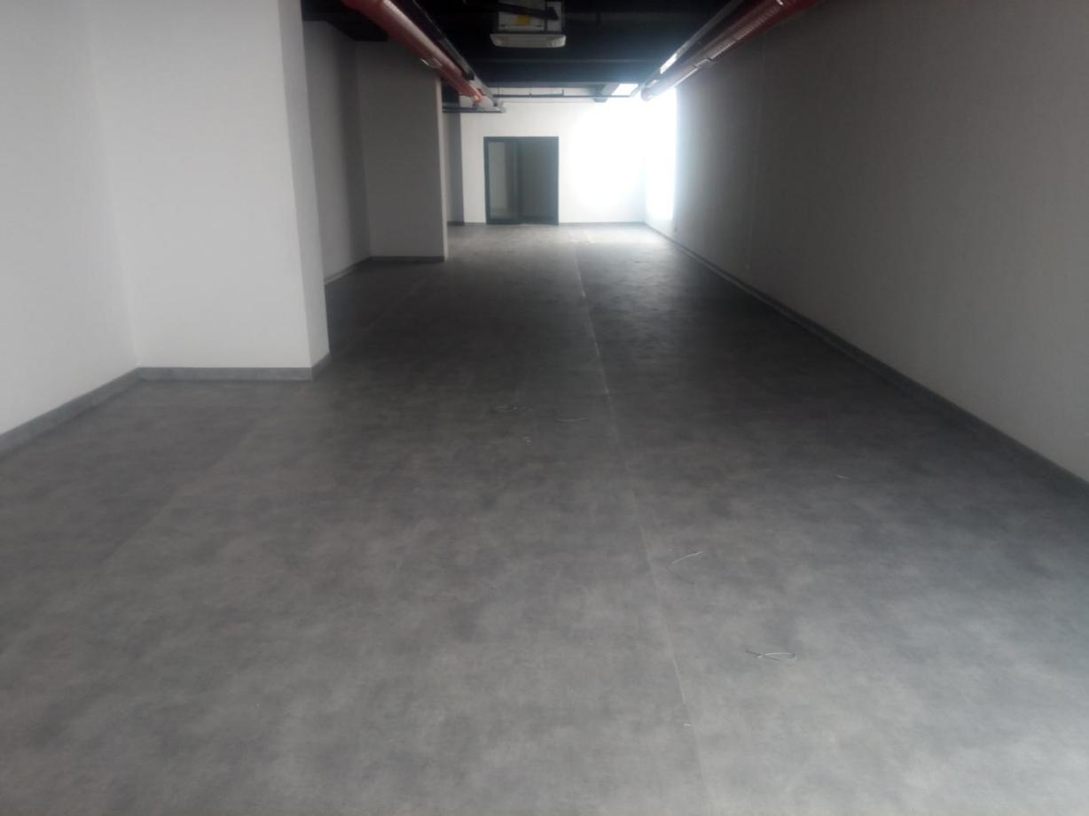
4.GÜVENLİK FAALİYETLERİ

- Giren ve çıkan araçlar kayıt altına alınmaktadır.
- Tesis içinde güvenlik zafiyeti olduğu tespit edilen bölgelerin kontrolü sağlanmaktadır.
- Gerekli olan tüm yerler gün içerisinde kontrol edilmekte, aksama görülen yerlerin raporlanması sağlanmaktadır.
- Hava kararma aşamasında gerekli aydınlatmaların açılması sağlanmaktadır.
- Çevre aydınlatmaların açma, kapatılma işlemi yapılmaktadır.
- Bina içinde çalışan taşeron firmaların çıkışları düzenli olarak kontrol altına alınmaktadır.
- Vukuu bulan olaylarla ilgili olarak tutanaklar tutulmakta ve yönetim bilgilendirilmekte ve gereği yapılmaktadır.

5.TEMİZLİK FAALİYETLERİ

- Periyodik temizlik faaliyetleri devam etmektedir.
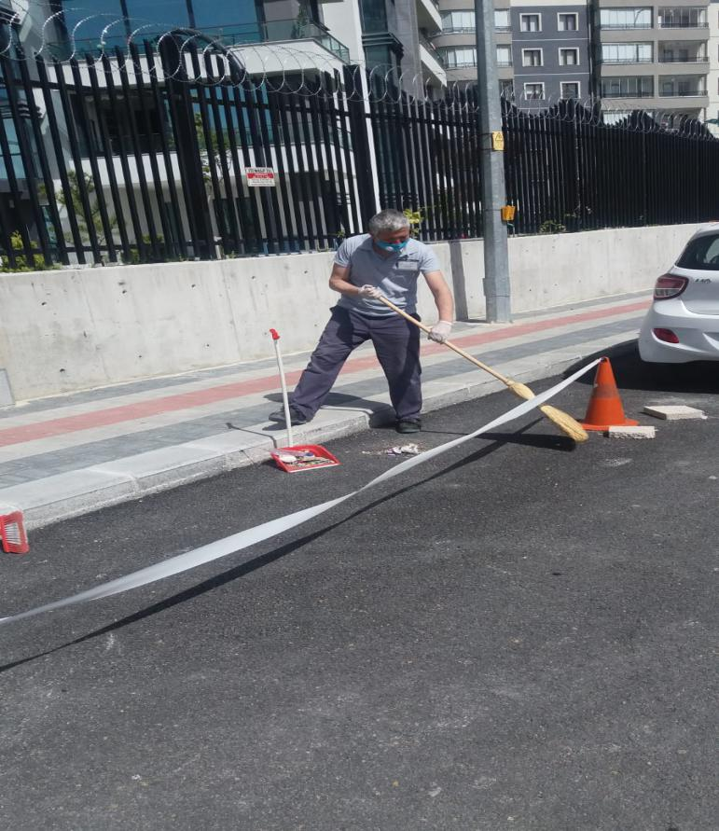
ALAN | CİNS | İŞLEM | Her Gün | Her Hafta | Aylık
Dış Alan Sert Zemin | Taş | Süpürme
Dış Alan Ekili Alan | Bitki | Çöp Toplama
Dış Alan Çöp Kovaları | Metal | Boşaltılması
Dış Alan Çöp Kovaları | Metal | Yıkama
Dış Alan Çöp Konteyner | Metal | Yıkama
Dış Alan Aydınlatmaları | Lambalar | Nemli Silme
Dış Alan Yürüme Yolları | Taş | Yıkama
Dış Alan Oturma Bankları | Ahşap | Nemli Silme
Teknik Hacimler |  | Nemli Silme Zemin
Sosyal Tesis | Seramik, Ahşap Metal | Nemli Silme, Islak Paspaslama, Yıkama
Dış Alan Yol Kenarları | Izgaralar | Yıkama
Dış Alan Yol Kenarları | Kameralar | Nemli Silme
Kat Holleri | Seramik | Islak Paspaslama
Yangın Merdivenleri | Brüt Beton | Islak Paspaslama
Servis Merdivenleri | Seramik | Islak Paspaslama
Çöp Toplama
Asansörler | Kabin Temizliği | Nemli Silme, Zemin Temiz
Ortak Alan Cam Yüzeyler | Cam | Nemli Silme

6.BAHÇE VE PEYZAJ HİZMETLERİ

HİZMET SATIN ALARAK |  |  |  | PERSONEL ÇALIŞTIRARAK |  |  |  | PERSONEL SAYISI
 |  |  |  | X |  |  |  | BÜTÇELENEN |  | ÇALIŞAN
 |  |  |  |  |  |  |  | - |  | -
YEŞİL ALAN M² |  | AĞAÇ SAYISI |  |  |  |  | MEVSİMLİK ÇİÇEK SAYISI
150 Metre Kare |  | VAR OLAN |  |  | YENİ DİKİLEN |  | VAR OLAN |  | YENİ DİKİLEN
 |  |  | 37 Adet |  | - | - | - |  | -
TOPLAM
SULAMA TEMİNİ |  |  |  | SULAMA TÜRÜ |  | OTOMATİK SULAMA TÜRÜ
ŞEBEKE | TANKER | SONDAJ | ELLE |  | OTOMATİK | DAMLA  SULAMA | OTOM.-YR. OTOM. FISKIYE
 | X |  |  |  | X |  | X
AYLIK SU TÜKETİMİ |  |  |  | SULAMA KONTROLÜ
KULLANILAN  SU MİKTARI | BİRİM FİYAT | TUTAR | YAPILIYOR |  | YAPILMIYOR | GEREKÇESİ
 |  |  |  |  | X
HİZMET KONUSU |  |  |  | YAPILDI | YAPILMAKTA | YAPILMADI |  | GEREKÇE
DİKİLİ AĞAÇLARIN BUDANMASI |  |  |  |  |  | X
YEŞİL ALANLARIN YABANİ OTLARDAN TEMİZLENMESİ |  |  |  |  |  | X
AĞAÇ DİPLERİNİN ÇAPALANMA İŞLEMİNİN YAPILMASI |  |  |  |  |  | X
ÇALI GRUPLARININ ÇAPALANMA İŞLEMİ YAPILMASI |  |  |  |  |  | X
SULAMA İŞLEMİ YAPILMASI |  |  |  |  |  | X
İLAÇLAMA İŞLEMİ YAPILMASI |  |  |  |  |  | X

